|  |  |
| --- | --- |
|  | **Министерство науки и высшего образования Российской Федерации**  **Федеральное государственное бюджетное образовательное учреждение**  **высшего образования**  **«Московский государственный технический университет**  **имени Н.Э. Баумана**  **(национальный исследовательский университет)»**  **(МГТУ им. Н.Э. Баумана)** |

**Факультет «Информатика и системы управления»**

**Кафедра ИУ5 «Системы обработки информации и управления»**

Дисциплина «Разработка интернет-приложений»

Расчетно-пояснительная записка

Тема: «Эволюция ближайших к Солнцу звезд»

Студент: Стукалов И.Д.

Группа ИУ5-54Б

Преподаватель: Канев А.И.

2024г.

**ВВЕДЕНИЕ**

В последнее время ученые-астрономы делают все больше успехов в изучении звезд, их развития. К примеру, 10 апреля 2019 года впервые была сфотографирована сверхмассивная чёрная дыра в центре галактики Messier 87, расположенной на расстоянии 54 миллионов световых лет от Земли. В июле 2023 года ученые с помощью телескопа Джеймса Уэбба была пересмотрена современная теория эволюции звезд. Это помогает узнавать больше нового о нашей Вселенной и о том, как она эволюционировала. Астрономы моделируют процессы, которые, вероятнее всего, произойдут в космосе в ближайшей и долгосрочной перспективе. Например, космологи изучают свойства и эволюцию Вселенной в целом, а астрофизики используют принципы физики и химии, который изучают физические процессы в астрономических объектах, таких как звёзды, галактики, экзопланеты и т. д. Операторы работают бок о бок с астрономами, администрируя их работу и управляют общим исследовательским процессом. Наблюдение за звездами и событиями, происходящими с ними - это неотъемлемый процесс изучения фундаментальных законов нашего мира. Чтобы упростить задачу отслеживания всех событий, происходящих в жизни звезд, было решено разработать систему автоматического отслеживания звезд и их событий для астрономов, которая сделает процесс наблюдения за звездами более простым и удобным.

Целью работы является реализация системы для отслеживания событий в жизни звезд, включающую в себя веб-сервис, веб-приложение, десктопное приложение и выделенный сервис сканирования событий звезд.

Система предназначена для астрономов и операторов. В сервисе предусмотрен доступ к звездам. Астрономы могут создавать новое событие, выбирая звезды, которые участвуют в данном событии. Система предоставляет автоматизированный способ создания, учета и ведения событий звезд. операторы имеют возможность подтверждать или отклонять события, а также редактировать существующие и добавлять новые звезды.

Нефункциональные требования к разрабатываемой системе:

1. Должна поддерживаться кроссплатформенность.
2. Интерфейс системы и текст ошибок должны быть русифицируемы.

В ходе работы необходимо выполнить следующие задачи:

* 1. Разработать дизайн приложения.
  2. Создать базу данных в PostgreSQL.
  3. Создать веб-сервис на языке Golang 1.20.
  4. Реализовать интерфейс гостя на технологии React.
  5. Развернуть приложение на Github Pages.
  6. Добавить авторизацию и аутентификацию в веб-сервис.
  7. Реализовать интерфейс астронома в React.
  8. Реализовать интерфейс оператора в React.
  9. Создать мобильное приложение на React Native.
  10. Создать выделенный сервис для расчета сканирования события на технологии Django.
  11. Подготовить набор документации включающий РПЗ, ТЗ и набор диаграмм.

1. **БИЗНЕС-ПРОЦЕСС**

Астрономы постоянно следят за звездами и изучают протекающие на них процессы [1]. Они моделируют процессы, которые, вероятнее всего, произойдут в космосе в ближайшей и долгосрочной перспективе [13]. Для более гибкого отслеживания событий, происходящих со звездами (на поверхности звезды или со всей звездой в целом), и для ведения учета этих событий астрономы могут включать одну или несколько звезд в событие, которое с ними связано. Каждое событие изначально создается как черновик, в который можно добавлять и удалять звезды. Одно событие может включать в себя несколько звезд, например в случае, если звезды образуют одну звездную систему [2] и это событие тесно связано со всеми звездами, находящимися в ней.

Когда астроном окончательно выбирает звезды для своего события, он формирует событие, которая направляется оператору для прохождения модерации. После этого событие нельзя редактировать. Можно также посмотреть историю своих событий. Поскольку правильное отслеживание звезд - довольно сложная работа, требующая немалого опыта и знаний астрономии, операторы имеют возможность проверить событие. В случае его правильности могут принять событие, а в противном случае - отклонить его. На случай если астроном передумает создавать событие, присутствует возможность отменить событие.

Звезда представляет собой массивное светящееся небесное тело, состоящее из газа и плазмы [1]. Каждая звезда имеет различные характеристики: название, возраст, звездная величина, расстояние от Солнца. Особенности звезды видны по изображению и текстовому описанию. В процессе изучения звезды могут возникнуть обстоятельства, при которых она временно становится ненаблюдаемой, и оператор может скрыть ее. Иногда происходящие в звезде процессы могут повлиять на ее параметры, и тогда информацию о звезде необходимо будет отредактировать или исправить какие-либо ошибки. Также можно добавить новую звезду для ее дальнейшего изучения. Функции астрономов с разными ролями описаны на диаграммах прецедентов (рис. 1).

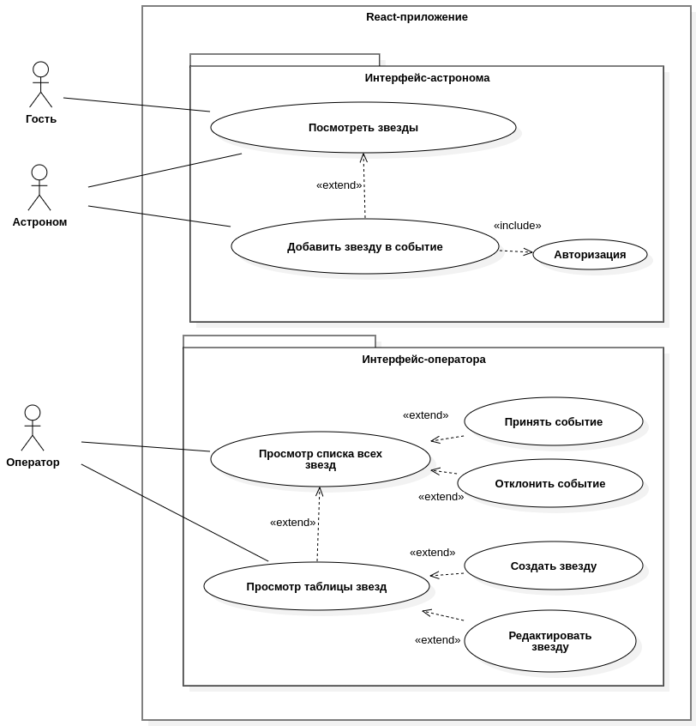

Рисунок 1 - Диаграмма прецедентов

Гостям доступен просмотр звезд. Зарегистрированные гости - астрономы. Они могут добавлять звезды в событие, просматривать список своих событий и сформировывать текущее. События обрабатываются операторами. В результате обработки события его либо одобряют, либо отклоняют. Также оператору доступны уникальные функции для работы со звездами, а именно: просмотр всех звезд, редактирование и удаление звезд, а также просмотр всех звезд в табличном виде. Процесс оформления события отражен на диаграмме деятельности (рис. 2).

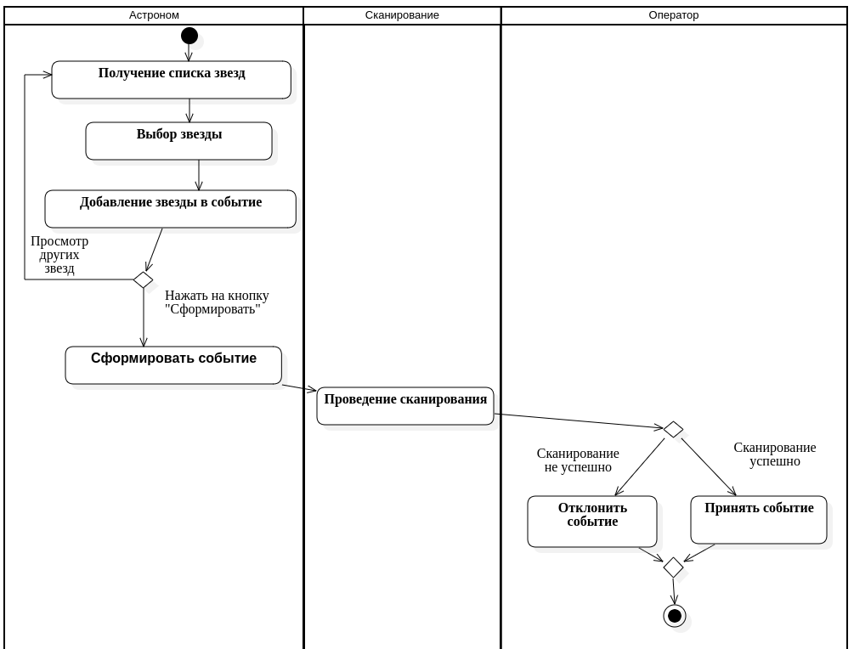

Рисунок 2 - Диаграмма деятельности

Астроном выбирает звезды, затем формирует на основе выбранных звезд событие. Это событие затем обрабатывает асинхронный сервис, а затем и оператор. Возможные состояния события отражены на диаграмме состояний (рис. 3).

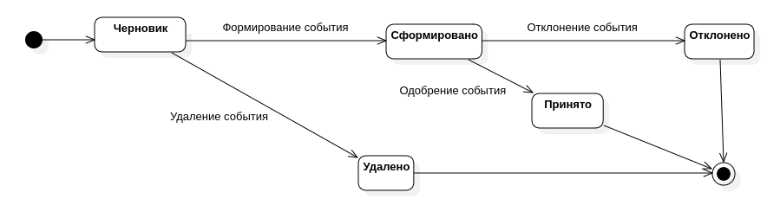

Рисунок 3 - Диаграмма состояний события

При выборе первой звезды формируется черновик. Последующие выбранные звезды добавляются в этот черновик. Астроном затем формирует событие, удаляет её или выходит из приложения. Сформированние событие обрабатывает оператор. Он может одобрить или отклонить её.

1. **АРХИТЕКТУРА**

Архитектура системы отображена на диаграмме развертывания (рис. 4). Бекенд разворачивается непосредственно на ноутбуке, который выполняет роль сервера. Такое решение было принято в связи с тем, что технология развёртывания на железе позволяет получать максимальный его ресурс.

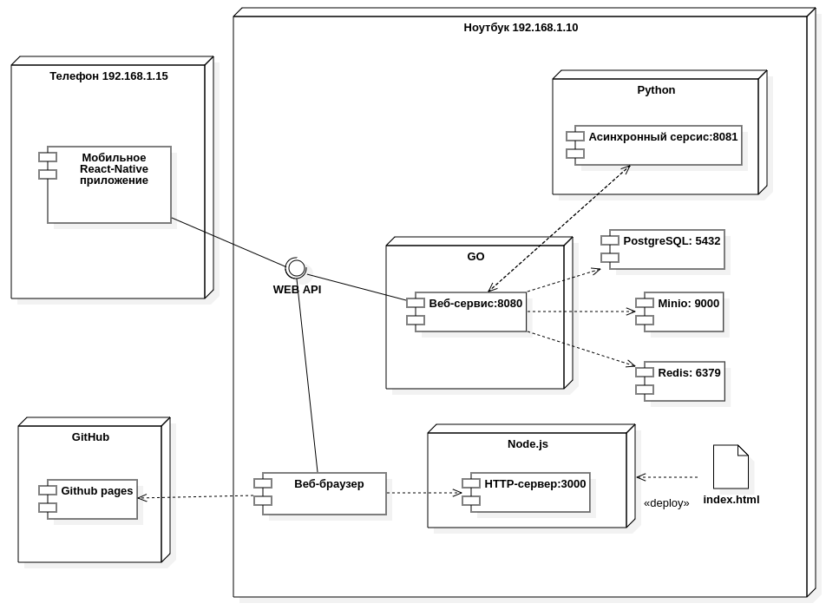

Рисунок 4 - Диаграмма развертывания

Мобильное [4] и браузерное [3] приложения обращаются к веб-сервису на базе языке Golang 1.20 [10] через REST Web-API с использованием Gin [9]. Использование Golang обусловлено тем, что этот язык является проверенным, современным и быстродействующим решением, стандартом индустрии.

Изображения хранятся в s3 хранилище minio [7]. Очень удобное и современное решение для размещения файлов. Для удаленного сервиса был выбран фреймворк Django [6] в силу который обеспечивает быструю и удобную разработку. При помощи Redis [8] обеспечивается хранение JWT токенов [12].

Данные хранятся в СУБД PostgreSQL [5], их структура отражена на ER диаграмме (рис. 5). СУБД PostgreSQL является одним из стандартов индустрии, поэтому было решено использовать её. Структура данных довольна проста. Модель звезд представляет собой набор полей, необходимых исключительно для бизнес-логики. Для хранения в одном событии нескольких звезд используется промежуточная таблица star_events, реализующая связь М-М.

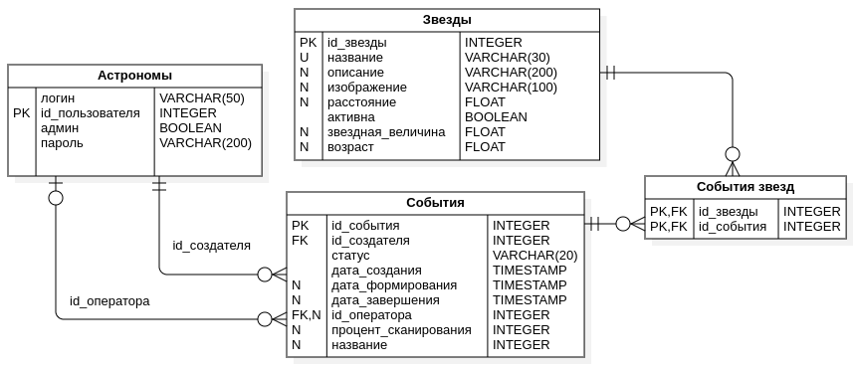

Рисунок 5 - ER диаграмма

Устройство бекенда приложения изображено на диаграмме классов бекенда (рис 6.). Модели имеют связи с таблицами в базе данных. Также некоторые модели имеют связи с внешними сервисами. В частности, звезды имеют связь с сервером статических файлов, т.к. в картах хранится ссылка на их изображение, хранимое на сервере статических файлов.

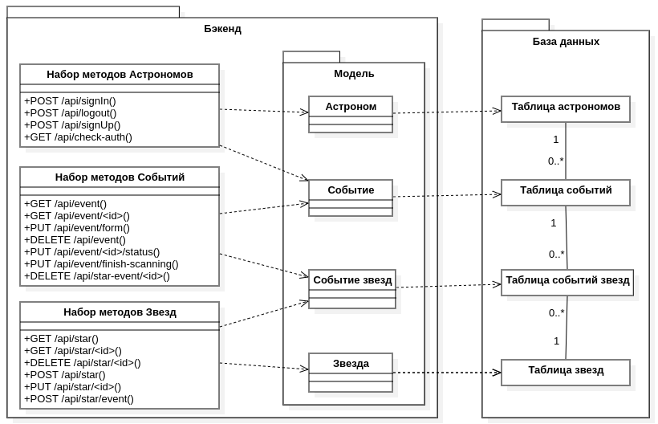

Рисунок 6 - Диаграмма классов бэкенда

Связь фронтенда и бекенда отражена на диаграмме классов фронтенда (рис. 7). Ключевые страницы имеют связь с API аутентификации, т.к. доступ к ним осуществляется только для авторизированных астрономов с определенными правами (ролями).

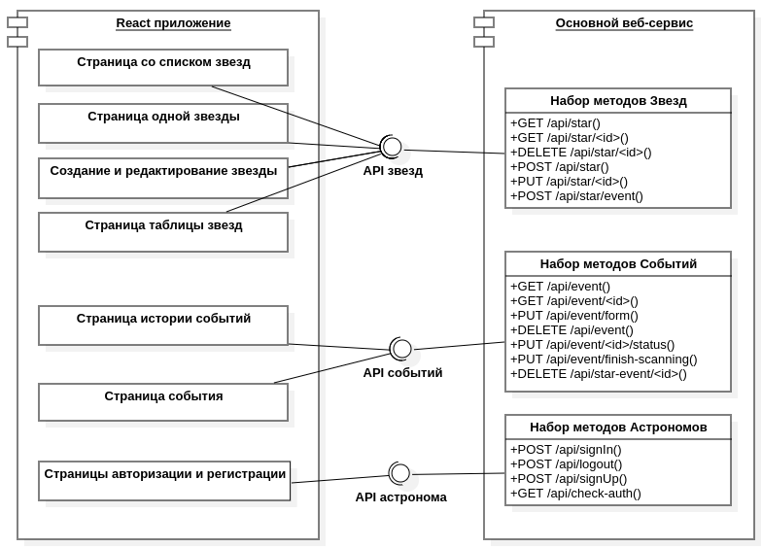Рисунок 7 *-* Диаграмма классов фронтенда

1. **АЛГОРИТМЫ**

Алгоритм работы системы отображен на диаграмме последовательности (рис. 8). В основе системы лежит веб-сервис, реализующий внутри себя всю бизнес-логику. Он предоставляет доступ к методам из следующих доменов: звезды, события, астрономы и сервис сканирования. Методы следуют правилам REST API.

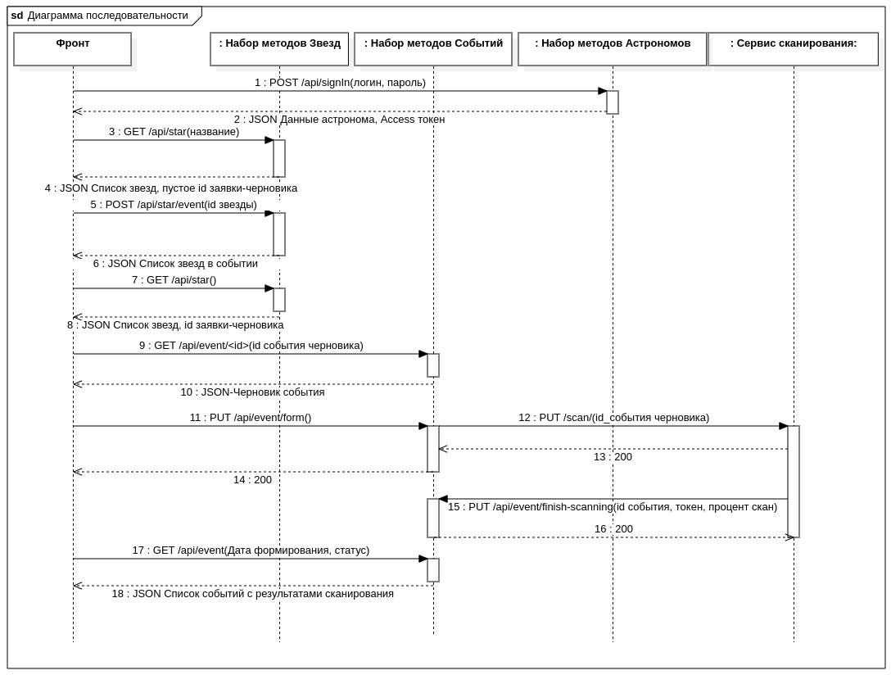

Рисунок 8 - Диаграмма последовательности

В начале бизнес-процесса происходит аутентификация астронома. Для этого он отправляет через графический интерфейс запрос, передавая в нем логин и пароль. Если аккаунт с такими данными существует, то астроном получает JWT в ответном запросе. Если же такого аккаунта не существует, или пароль введен неверно, астроном получит ошибку. В таком случае ему надо либо пройти регистрацию, либо ввести пароль верно. Затем графический интерфейс астронома запрашивает у веб-сервиса список звезд, которые возвращаются в JSON формате. Астроном выбирает звезду, которую хочет добавить в событие, и, нажимая на кнопку «добавить» в графическом интерфейсе, отправляет запрос на добавление звезды в свое черновое событие. Этот процесс может продолжаться несколько раз.

Когда астроном определится с выбором, он нажимает на кнопку «Сформировать» в графическом интерфейсе. После этого приложение запрашивает id чернового события астронома и затем отправляет запрос на формирование этого события. В этот момент основной веб-сервис выполняет асинхронный запрос к сервису на то, чтобы он просканировал событие и рассчитал процент сканирование.

Процесс рассмотрения событий происходит также через графический интерфейс. Менеджеры могут просматривать списки всех событий и, нажимая на соответствующие кнопки, отправлять запросы на одобрение или отклонение событий в основной веб-сервис. В эти запросы также можно включить фильтры по имени создателя события и диапазону дат, в котором должны были быть созданы события. Также операторы могут управлять непосредственно звездами. Им доступны такие функции, как создание и редактирование звезд, просмотр списка звезд и их удаление. Для каждой из этих функций присутствует свой метод, отправляемый на основной веб-сервис.

1. **ОПИСАНИЕ ИНТЕРФЕЙСА**

Главное меню приложения включает пункты, которые доступны в зависимости от роли астронома (рис. 9, 10). 

Рисунок 9 - Главное меню (неавторизированный астроном)



Рисунок 10 - Главное меню (оператор)

Первоначальная страница для всех астрономов и гостей. В зависимости от типа астронома ее содержимое меняется. Для гостей, например, там отображаются только кнопки «Вход» и «Звезды», а для астронома – «События» и «Звезды».

На странице с формой авторизации (рис. 11) отображается форма, через которую гость входит в свой аккаунт. При успешном вводе логина и пароля гость получает JWT, который сохраняется в Headers и используется при отправлении запросов.

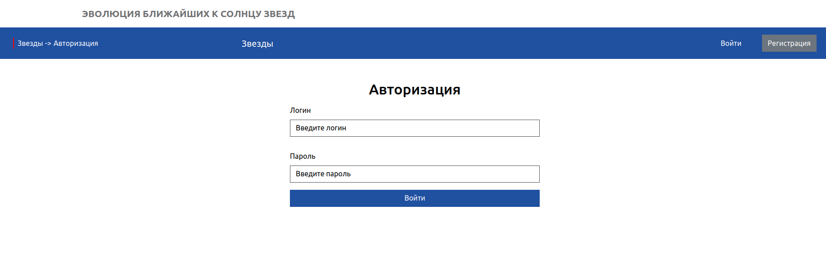

Рисунок 11 - Страница авторизации

На странице с формой регистрации (рис. 12) гости могут завести аккаунт. Для этого нужно указать имя и пароль. Если введенный логин уже занят система попросит астронома сменить его.

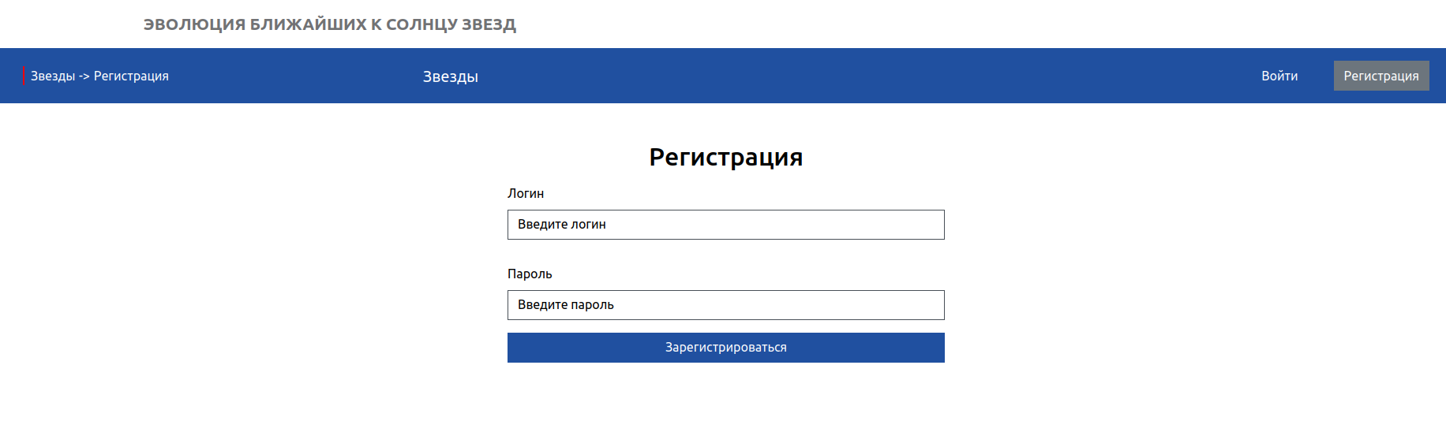

Рисунок 12 - Страница регистрации

На странице со списком звезд (рис. 13) отображается список звезд в виде карточек. При нажатии на каждую карточку, астронома переносит на страницу с подробной информацией о звезде. Также у каждой звезды в общем списке присутствуют кнопка «добавить» для того, чтобы астроном добавил звезду в событие. Вверху страницы находится фильтр звезд, там можно ввести фрагмент названия, который должен присутствовать в названии парковки, также можно поставить диапазон поиска по возрасту звезды, расстоянию до нее и ее звездной величине.

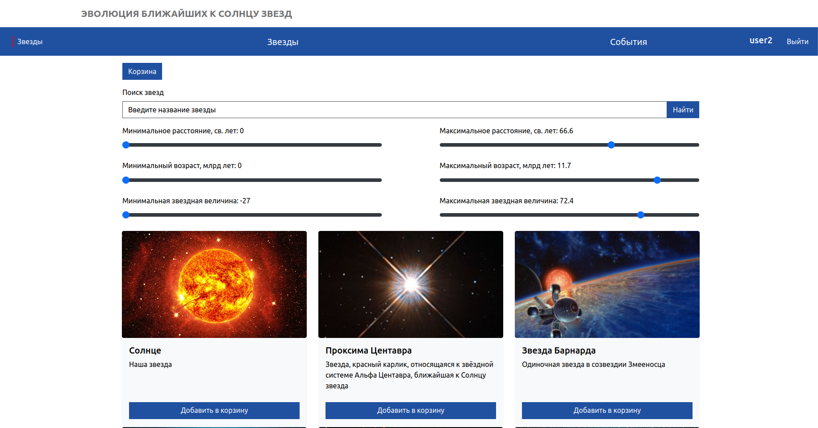

Рисунок 13 - Страница со списком звезд

На странице с подробным описанием звезды (рис. 14) отображается подробная информация о звезде: название, описание, расстояние, возраст, звездная величина.

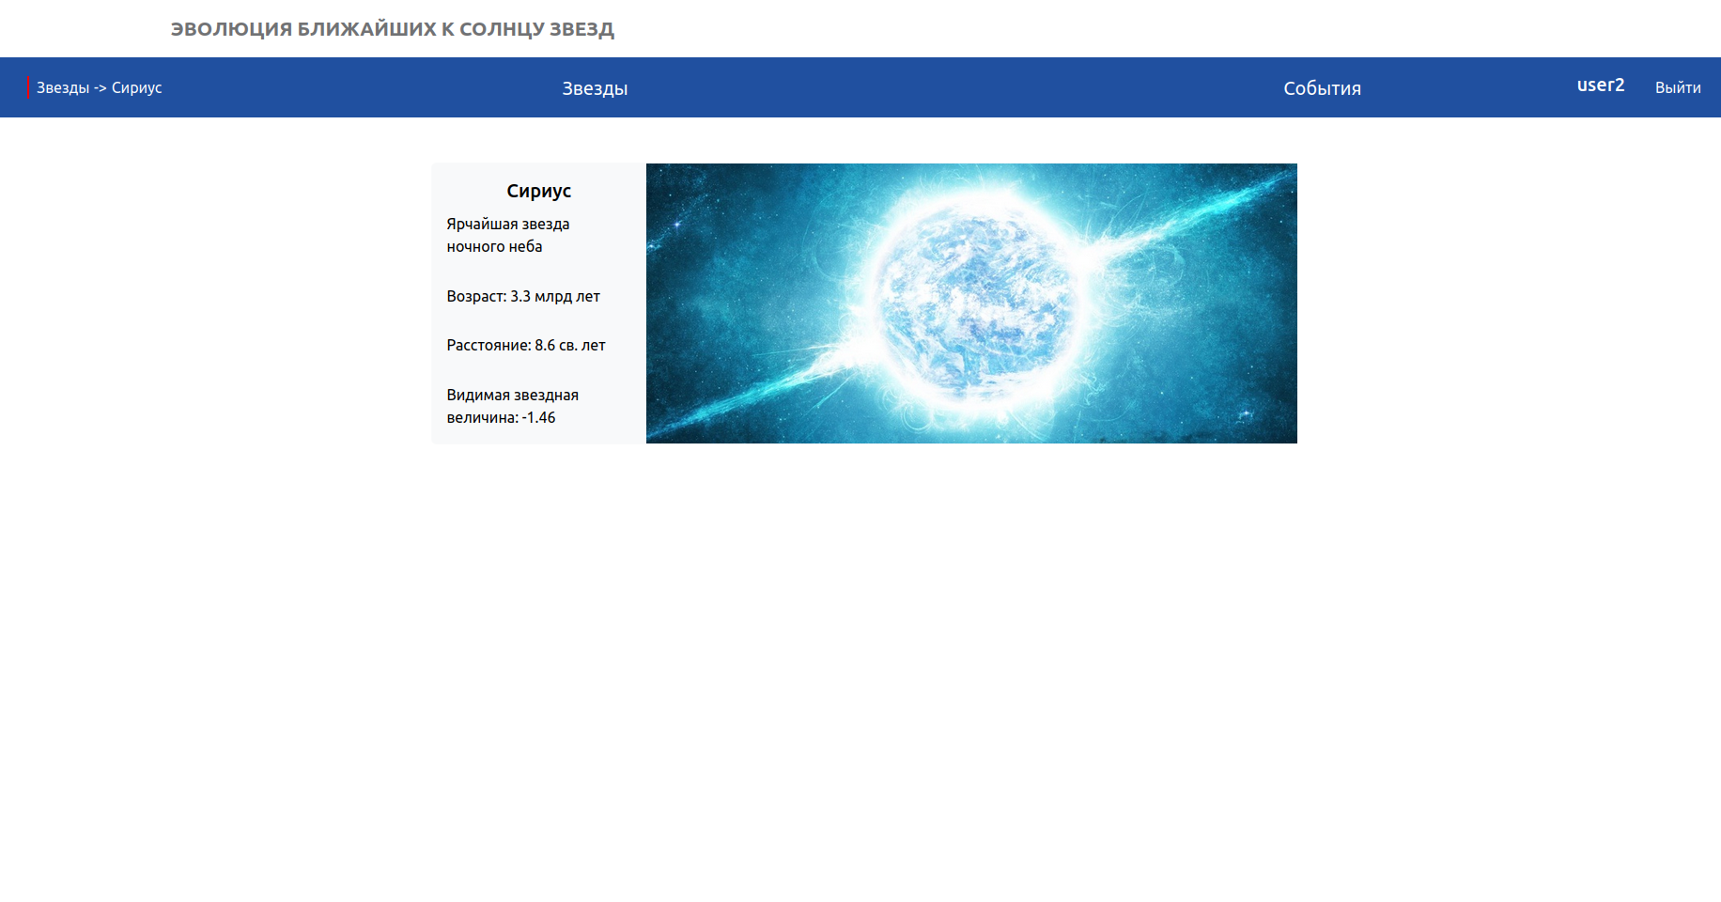

Рисунок 14 - Страница с подробным описанием звезды

На странице со списком событий (рис. 15, 16) отображается список событий. В зависимости от типа астронома этот список будет функционально отличаться. Так, для астрономов отображается список созданных ими событий: номер, название, статус, дата создания, дата формирования, дата завершения, процент сканирования и имя оператора, принявшего события.

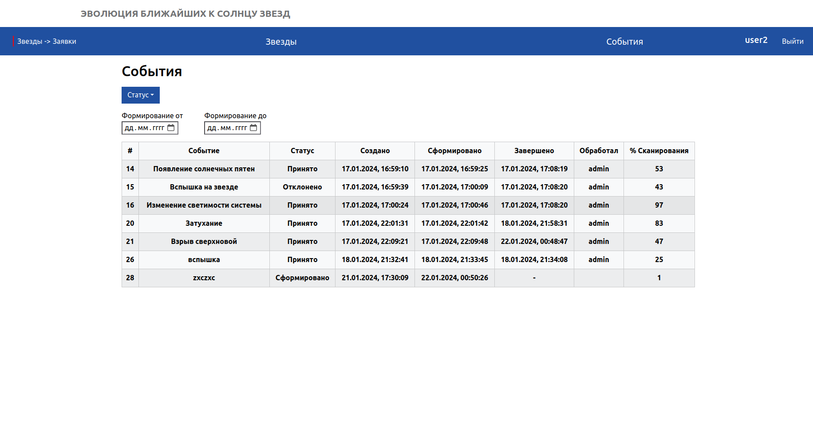Рисунок 15 - Страница со списком событий (астроном)

Для оператора функция этой страницы шире. Для них отображается список всех событий всех астрономов с более подробной информацией: номер, название, статус, дата создания, дата формирования, дата завершения, процент сканирования, имя оператора, принявшего события, имя астронома, создавшего событие.

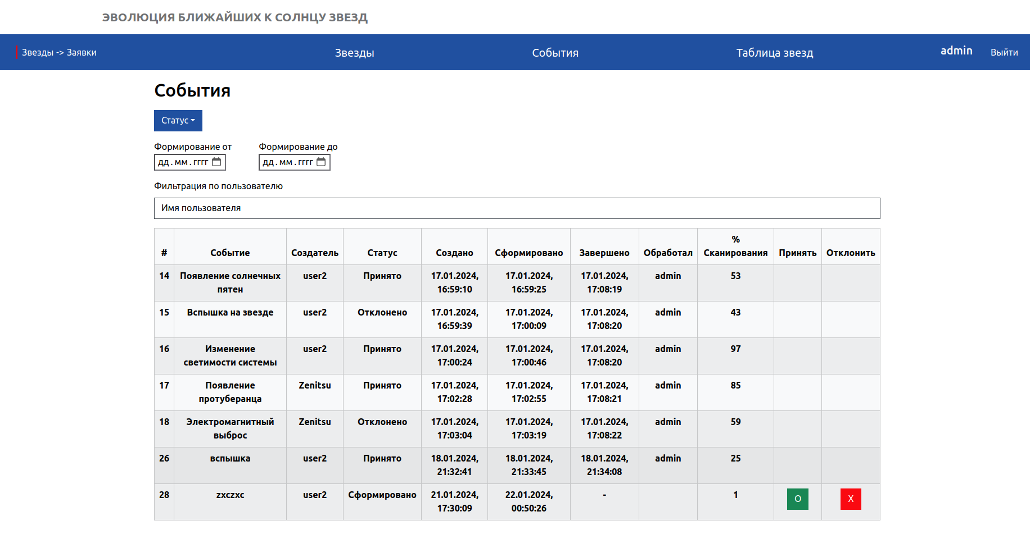

Рисунок 16 - Страница со списком событий (оператор)

На странице с подробным описанием события (рис. 17) отображается подробная информация о событии. Список выбранных звезд в виде карточек, а также название, статус события, дата создания, дата формирования, дата завершения.

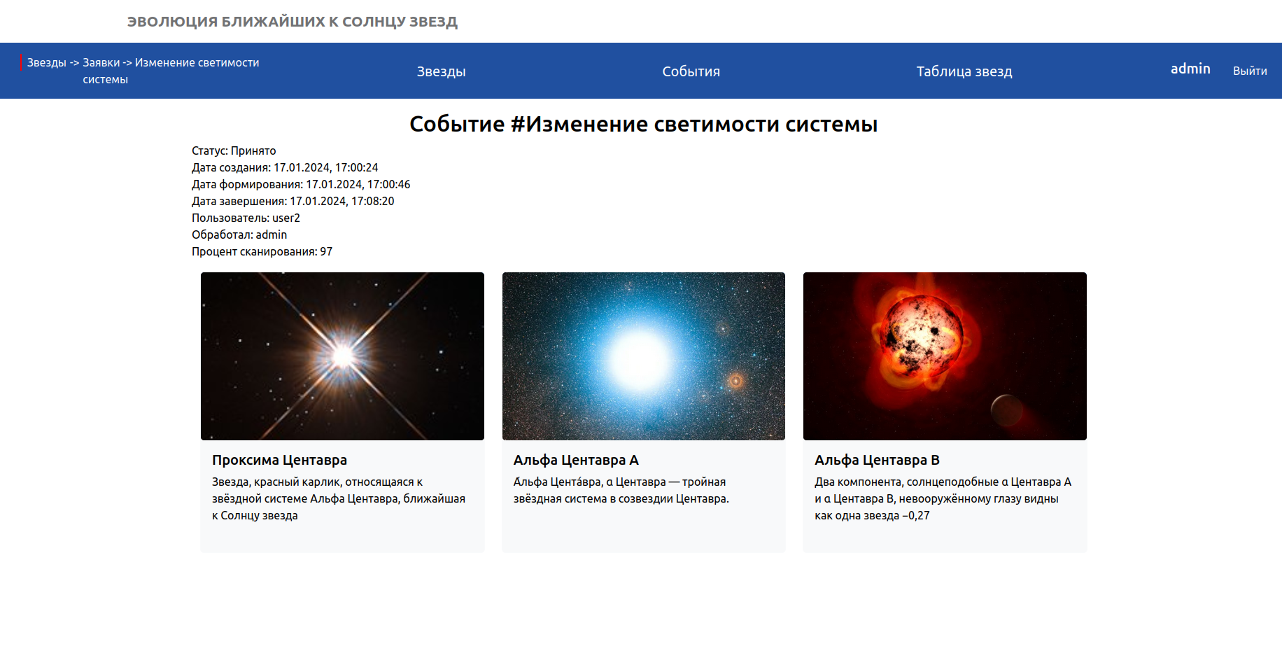

Рисунок 17 - Страница с подробным описанием события

На странице с таблицей звезд (рис. 18) администратор может в компактном и удобном формате просмотреть список всех звезд, существующих в системе. Отображаются следующие поля: номер, название, описание, расстояние, возраст, звездная величина. Также можно открыть для редактирования существующую звезду или перейти на страницу создания новой (рис. 19).

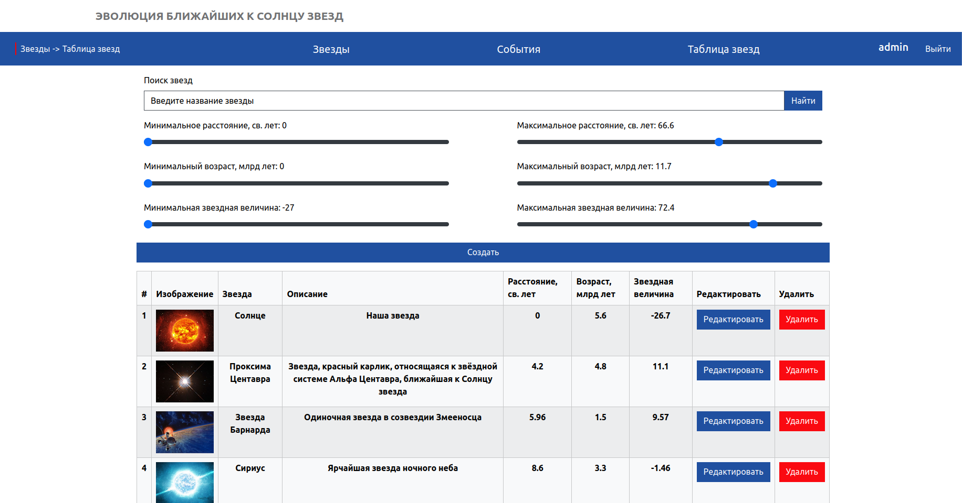

Рисунок 18 - Страница с таблицей звезд

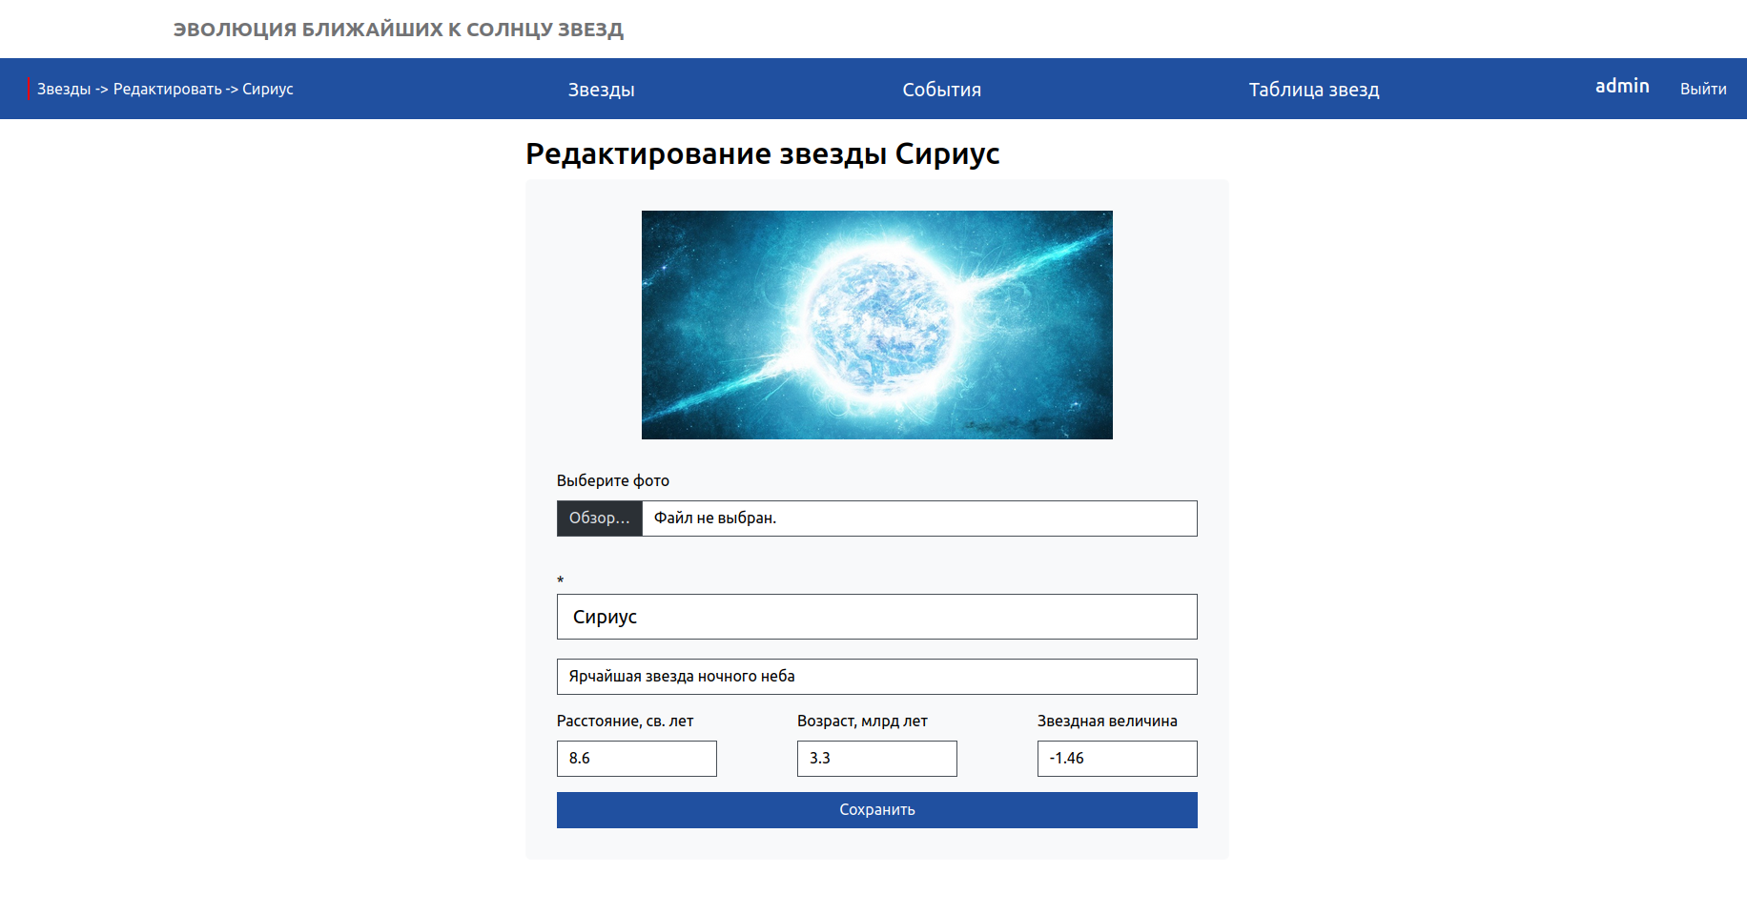

Рисунок 19 - Страница редактирования/создания звезд

На странице редактирования/создания звезды (рис. 19) оператор может отредактировать существующую, или создать новую звезду. Для редактирования доступны все поля: название, описание, возраст, расстояние, звездная величина, и изображение. Также можно удалить звезду в списке звезд.

**ЗАКЛЮЧЕНИЕ**

В ходе работы были достигнуты следующие результаты:

1. Был разработан дизайн приложения с помощью набора стилей CSS и HTML тегов.

2. База данных была создана и расположена на серверной машине.

3. Был создан веб-сервис на Golang

4. Разработан интерфейс гостя с использованием технологии React и подключен к веб-сервису.

5. Приложение интерфейса было развернуто на сервисе Github Pages по ссылке https://ivanstukalov.github.io/StarEvents-ReactApp.

6. В веб-сервис добавлена авторизация через JWT, а методы задокументированы через Swagger.

7. Реализован интерфейс клиента. Доступ к нему имеют только авторизованные астрономы.

8. Выделенный сервис был разработан и развернут на сервере.

9. Реализован интерфейс оператора звезд для подтверждения новых событий и редактирования звезд.

10. Было реализовано десктопное приложение на React Native, повторяющее интерфейс веб-приложения на React.

11. Подготовлен набор документации, включающий РПЗ, ТЗ и набор UML диаграмм.

12. Исходный код проекта доступен в GitHub https://github.com/IvanStukalov/StarEvents-GoApp

**СПИСОК ИСПОЛЬЗОВАННЫХ ИСТОЧНИКОВ**

1. Статья “Самые интересные АстроСобытия ближайших лет” [Электронный ресурс] // Астроверты URL: https://astrovert.ru/journal/samye-interesnye-astrosobytiya-blizhayshikh-let/ (дата обращения: 15.09.2023)
2. Статья “Эволюция звезд” [Электронный ресурс] // Элементы URL: https://elementy.ru/trefil/21099/Evolyutsiya_zvezd (дата обращения: 19.09.2023)
3. Руководство по React [Электронный ресурс] // Metanit. URL: https://metanit.com/web/react/ (дата обращения: 23.10.2023).
4. Руководство по созданию мобильного приложения на React Native [Электронный ресурс] // Комьюнити. URL: https://timeweb.com/ru/community/articles/delaem-mobilnoe-prilozhenie-na-react-native-chast-1 (дата обращения: 30.11.2023).
5. Руководство по PostgreSQL [Электронный ресурс] // Metanit. URL: https://metanit.com/sql/postgresql/ (дата обращения: 29.09.2023).
6. Руководство по Django [Электронный ресурс] // Metanit. URL: https://metanit.com/python/django/ (дата обращения: 18.12.2023).
7. Документация по MINIO [Электронный ресурс] // MINIO. URL: https://min.io/docs/minio/macos (дата обращения: 19.10.2023).
8. Документация по redis [Электронный ресурс] // Redis. URL: https://redis.io/docs (дата обращения: 28.11.2023).
9. Документация по Gin [Электронный ресурс] // Gin URL: https://gin-gonic.com (дата обращения: 29.09.2023)
10. Документация по Golang [Электронный ресурс] // Golang URL: https://go.dev (дата обращения: 14.09.2023)
11. Документация по Redux [Электронный ресурс] // Redux URL: https://redux.js.org (дата обращения: 17.11.2023)
12. Документация по JWT [Электронный ресурс] // JWT URL: https://jwt.io (дата обращения: 20.10.2023)
13. Статья “Профессия астроном” [Электронный ресурс] Профориентатор // URL: https://proforientator.ru/publications/articles/professiya-astronom.html

|  |  |
| --- | --- |
|  | **Министерство науки и высшего образования Российской Федерации**  **Федеральное государственное бюджетное образовательное учреждение**  **высшего образования**  **«Московский государственный технический университет**  **имени Н.Э. Баумана**  **(национальный исследовательский университет)»**  **(МГТУ им. Н.Э. Баумана)** |

**Факультет «Информатика и системы управления»**

**Кафедра ИУ5 «Системы обработки информации и управления»**

Дисциплина «Разработка интернет приложений»

Техническое задание

Тема: «Эволюция ближайших к Солнцу звезд»

Студент: Стукалов И.Д.

Группа ИУ5-54Б

Преподаватель: Канев А.И.

2023 г.

1. **Цель**

Основная цель системы, включающей в себя веб-сервис, веб-приложение, десктопное приложение и выделенный сервис анализа звезды, заключается в обеспечении ученых-астрономов актуальными данными о состоянии ближайших к Солнцу звезд, а также решении проблемы мониторинга активности звезд и фиксировании происходящих с ними событий.

1. **Назначение**

Назначение приложения заключается в предоставлении информации о различных наблюдаемых звездах. Астрономы смогут подавать события звезд, которые они указывают при редактировании события. Событие допускается к выполнению после подтверждения оператором. оператор может принять событие астронома в работу или отклонить её. Астрономам доступен список их заявок, включающий активные и обработанные.

1. **Задачи**

3.1 Разработать дизайн системы (Golang templates).

3.2 Создать базу данных для хранения информации об операциях и событиях (PostgreSQL).

3.3 Создать веб-сервиса на бэкенде на Golang.

3.4 Реализовать интерфейс гостя (React-Vite).

3.5 Развернуть веб-приложение React на GitHub Pages.

3.6 Настроить авторизацию и аутентификацию в веб-сервисе.

3.7 Создать интерфейс клиента в React

3.8 Реализовать интерфейс оператора в React

3.9 Создать десктопное приложение на React-Native.

3.10 Создать выделенный сервис для сканирования событий на Python с фреймворком Django.

3.11 Подготовить набор документации, включающий РПЗ, ТЗ и набор диаграмм.

1. **Методы веб-сервиса**

|  |  |  |  |  |  |
| --- | --- | --- | --- | --- | --- |
| **№** | **Метод** | **Описание** | **URL** | **Входные данные** | **Выходные данные** |
| 4.1 Методы аутентификации и авторизации | | | | | |
| 4.1.1 | POST | Регистрация | /api/reg | login: string  password: string | {  message: string  } |
| 4.1.2 | POST | Вход в аккаунт | /api/login | login: string  password: string | auth cookies |
| 4.1.3 | POST | Выход из аккаунта.  Доступно только авторизованным астрономам | /api/logout | auth cookies |  |
| 4.1.4 | GET | Выполняет аутентификацию астронома по токену | /api/check-auth | auth cookies | {  userId: int,  isAdmin: bool,  login: string  } |
| 4.2 Методы звезд | | | | | |
| 4.2.1 | GET | Возвращает список звезд, удовлетворяющих заданным критериям и черновое событие астронома | /api/star | auth cookies  {  name: string,  dist_top: float,  dist_bot: float  age_top: float,  age_bot: float,  mag_top: float,  mag_bot: float  } | {  {  name: string,  description: string,  distance: float,  age: float,  magnitude: float,  image: string  }[],  draft_id: int  } |
| 4.2.2 | GET | Возвращает звезду | /api/star/{id} | id: int | {  name: string,  description: string,  distance: float,  age: float,  magnitude: float,  image: string  } |
| 4.2.3 | POST | Создает одну звезду.  Доступно только авторизированным астрономам | /api/star | multipart/form-data  {  name: string,  description: string,  distance: float,  age: float,  magnitude: float,  image: file,  } | {  message: string  } |
| 4.2.4 | DELETE | Удаляет одну звезду.  Доступно только авторизированным астрономам | /api/star/{id}/delete | отсутствует | {  message: string  } |
| 4.2.5 | PUT | Обновляет информацию о звезде.  Доступно только авторизированным астрономам | /api/star/{id}/update | multipart/form-data  {  name: string,  description: string,  distance: float,  age: float,  magnitude: float,  image: file,  } | {  message: string  } |
| 4.2.6 | POST | Добавляет звезду в событие.  Доступно только авторизированным астрономам | /api/star/event | query params  {  star_id: int  } | {  message: string  } |
| 4.3 Методы событий | | | | | |
| 4.3.1 | GET | Возвращает отфильтрованный по датам создания и статусу список событий  Доступно только авторизованным астрономам | /api/event | query params  {  status: string,  start_formation: date,  end_formation: date  } | [  {  event_id: int,  name: string,  status: string,  creation_date: date,  formation_date: date,  completion_date: date,  moderator_id: int,  creator_id: int,  },  ] |
| 4.3.2 | GET | Возвращает подробную информацию об одном событии.  Доступно только авторизованным астрономам | /api/event/{int} | отсутствует | {  event_id: int,  name: string,  status: string,  creation_date: date,  formation_date: date,  completion_date: date,  moderator_id: int,  creator_id: int,  } |
| 4.3.3 | PUT | Обновляет информацию о событии.  Доступно только авторизированным астрономам | /api/event/{int} | query params  {  name: string,  }, | {  message: string  } |
| 4.3.4 | DELETE | Удаляет событие.  Доступно только авторизированным астрономам | /api/event/delete | отсутствует | {  message: string  } |
| 4.3.5 | PUT | Формирует событие.  Доступно только авторизованным астрономам | /api/event/form | отсутствует | {  message: string  } |
| 4.3.6 | PUT | Изменяет статус события.  Доступно только авторизованным астрономам | /api/event/{id}/status | query params  {  status: string  } | {  message: string  } |
| 4.3.7 | PUT | Обновляет результаты сканирования события, выполненного асинхронным сервисом | /api/event/finish-scanning | body  {  event_id: int,  scanned_percent: int,  token: string  } | {  message: string  } |
| 4.4 Методы событий звезд | | | | | |
| 4.4.1 | DELETE | Удаляет звезду из события.  Доступно только авторизованным астрономам | /api/star-event/{id} | отсутствует | {  message: string  } |
| 4.5 Методы асинхронного сервиса | | | | | |
| 4.5.1 | PUT | Определяет процент сканирования от 1 до 100% события звезды. Действие запускается через 3 секунды. | /scan | {  event_id: int  } | {  event_id: int,  scanned_percent: int,  Token: string  } |

1. **Функциональные требования:**

5.1. Главное меню.

5.1.1. Доступно всем астрономам.

5.1.2. Действия

5.1.2.1. Войти – переход на страницу 5.2. Только для гостей.

5.1.2.2. Зарегистрироваться – переход на страницу 5.3. Только для гостей.

5.1.2.3. Список событий – переход на страницу 5.5. Только для астрономов.

5.1.2.4. Таблица событий – переход на страницу 5.5. Только для операторов.

5.1.2.5. Таблица звезд – переход на страницу 5.8. Только для операторов.

5.2. Страница авторизации. На этой странице находится форма авторизации.

5.2.1. Доступна гостям

5.2.2. Действия

5.2.2.1. Войти – производит запрос (метод 4.1.2.), перенаправляет на страницу 5.1

5.2.2.2. Регистрация – перенаправляет на страницу 5.3.

5.3. Страница регистрации. На этой странице находится форма авторизации.

5.3.1. Доступна гостям

5.3.2. Действия

5.3.2.1. Зарегистрироваться – производит запрос (метод 4.1.1.), в котором передаются введенные данные формы.

5.3.2.2. Вернуться к авторизации - перенаправляет астронома на страницу 5.2.

5.4. Страница с подробным описанием звезды

5.4.1. Доступна всем астрономам.

5.4.2. Выводится информация о звезды в виде карточки (метод 4.2.2).

5.4.2.1. Название звезды.

5.4.2.2. Описание.

5.4.2.3. Изображение звезды.

5.4.2.4. Возраст

5.4.2.5. Расстояние

5.4.2.6. Звездная величина

5.4.3. Действия

5.4.3.1. Назад – перенаправляет на предыдущую страницу.

5.5. Страница со списком событий

5.5.1. Доступна только авторизованным астрономам.

5.5.2. Выводится информация о событиях в табличном формате (метод 4.3.1).

5.5.2.1. Название события.

5.5.2.2. Дата создания.

5.5.2.3. Дата формирования.

5.5.2.4. Дата завершения.

5.5.2.5. Создатель события. Только для операторов.

5.5.2.6. Статус.

5.5.2.7. Кем обработана.

5.5.2.8. Процент сканирования.

5.5.3. Действия

5.5.3.1. Открыть событие – перенаправляет на страницу 5.6.

5.5.3.2. Установить событию статус «отклонено» или «принято» (метод 4.3.7.). Только для операторов.

5.5.3.3. Отфильтровать список событий по диапазону дат и/или по статусу, астроному (метод 4.3.1). Только для операторов.

5.6. Страница с подробным описанием события. Астроном может изменить звезды в событии. оператор может просматривать события всех астрономов.

5.6.1. Доступна только астрономам.

5.6.2. Выводится информация об событии в виде карточки (метод 4.3.2).

5.6.2.1. Название события.

5.6.2.2. Дата создания.

5.6.2.3. Дата формирования.

5.6.2.4. Дата завершения.

5.6.2.5. Создатель события. Только для операторов.

5.6.2.6. Статус.

5.6.2.7. Кем обработана.

5.6.2.8. Процент сканирования.

5.6.3. Действия

5.6.3.1. Удалить звезду из события (метод 4.4.1.), если она находится в статусе черновика. Только для создателя события.

5.6.3.2. Сформировать событие (метод 4.3.6.). Если она находится в статусе черновика. Только для создателя события.

5.6.3.3. Удалить события (метод 4.3.5.), если она находится в статусе черновика. Только для создателя события.

5.6.3.4. Изменить событие (метод 4.3.7).

5.7. Страница редактирования/создания звезды. оператор может изменить существующую или создать новую звезду.

5.7.1. Доступна только операторам.

5.7.2. Выводится информация о звезде в построчном формате (метод 4.2.1).

5.7.2.1. Название звезды.

5.7.2.2. Описание.

5.7.2.3. Изображение звезды.

5.7.2.4. Возраст

5.7.2.5. Расстояние

5.7.2.6. Звездная величина

5.7.3. Действия

5.7.3.1. Изменение полей звезды. Можно изменять все вышеперечисленные поля звезды (методы 4.2.5.).

5.7.3.2. Создание звезды (метод 4.2.3).

5.8. Страница с таблицей звезд. Предоставляет оператору удобный способ отображения всех объектов.

5.8.1. Доступна только оператору.

5.8.2. Выводит информация о звездах в табличном виде (метод 4.2.1.).

5.8.2.1. Название звезды.

5.8.2.2. Описание.

5.8.2.3. Изображение звезды.

5.8.2.4. Возраст

5.8.2.5. Расстояние

5.8.2.6. Звездная величина

5.8.3. Действия

5.8.3.1. Удалить звезду (метод 4.2.4.)

5.8.3.2. Редактировать звезду – перенаправляет на страницу 5.7.

5.8.3.3. Создать звезду – перенаправляет на страницу 5.7

5.9. Страница со списком звезд.

5.9.1. Доступна всем.

5.9.2. Выводится информация о звезде в виде карточки (метод 4.2.2.).

5.9.2.1. Название звезды.

5.9.2.2. Описание.

5.9.2.3. Изображение звезды.

5.9.3. Действия

5.9.3.1. Отфильтровать звезды по указанному названию и диапазону расстояния, возраста и звездной величины (метод 4.2.1.).

5.9.3.2. Добавить звезду в событие (метод 4.2.6.). Только для астрономов.

5.9.3.3. Нажатие на карточку – перенаправляет на страницу 5.4.

5.9.3.4. Кнопка корзины – неактивна пока нет события-черновика, при наличии черновика переход на страницу 5.6

**6. Требования к аппаратному обеспечению**

6.1. Сервер

6.1.1. Процессор минимум 2-ядерный с частотой от 2 ГГц.

6.1.2. Оперативная память от 4 Гб.

6.1.3. Место на жестком диске от 2 Гб.

6.2. Клиентская часть

6.2.1. Процессор с частотой от 1ГГц.

6.2.2. Оперативная память от 512 Мб.

**7. Требования к программному обеспечению**

7.1. Серверная часть

7.1.1. Операционная система (любая из)

7.1.1.1. Linux (6.4.12 и выше)

7.1.1.2. Windows (22H2 и выше)

7.1.2. Minio (RELEASE.2023-12-14T18-51-57Z и выше)

7.1.3. Redis (7.2 и выше)

7.1.4. Python (3.10 и выше) с фреймворком Django (4.1 и выше)

7.1.5. Golang (1.20 и выше)

7.1.6. СУБД PostgreSQL (16.1 и выше)

7.1.7. Доступ к интернету

7.2. Клиентская часть

7.2.1. Операционная система (любая из)

7.2.1.1. Windows (22H2 и выше)

7.2.1.2. MacOS (11.7.10 и выше)

7.2.1.3. Linux (6.4.12 и выше)

7.2.2. Веб-браузер (любой из)

7.2.2.1. Safari (16.5.2 и выше)

7.2.2.2. Chrome (119.0.6045 и выше)

7.2.2.3. Opera (105.0.4970.16 и выше)

7.2.2.4. Mozilla Firefox (121.0 и выше)

7.2.3. Доступ к интернету